西城教育研修学院2019－2020学年度第一学期
中学第16周研修活动安排
（2019年 12月 9日—2019年 12月13日）
政治
12月10日（星期二）上午8:30，在西城教育研修网，初一政治网络研修。内容：基于标准的试题研制交流。请全体初一政治教师于12月10-17日期间登录西城研修网初一协作组，在本次研修活动的专题讨论区参加交流。
12月10日（星期二）上午8:30，在北京十五中初中部（西城区盆儿胡同58号北京十五中初中部春明校区），初二政治研修活动。内容：初二年级研究课《维护国家安全》主讲人：杨萌老师，请全体初二政治教师参加。
12月10日（星期二）上午8:30，在北京市第八中学初中部（西便门外东大街乙2号北京八中初中部）五层阶梯教室，初三政治研修活动。内容：初三复习课。主讲人：康靖老师。请全体初三政治教师参加。
12月10日（星期二）上午8:30，在研修学院教学楼106教室，初中青年政治教师专业发展学科课程研修活动。内容：2019年道德与法治学科教师基本功教材分析展示（二）。请初中教龄10年以下政治教师参加。本次活动进行展示的老师有：
学校 | 姓名 | 学校 | 姓名 | 学校 | 姓名
北师大实验 | 张婷 | 师大附中 | 张函 | 13分 | 刘心蕊
56中 | 刘天宇 | 宣武外国语 | 王瑨 | 三帆中学 | 吴一凡
北京四中 | 袁青峰 | 北京八中 | 张烨 | 39中 | 田宝英
15中 | 张玲 | 回民中学 | 周斯博 | 159中 | 王瑶
12月10日（星期二）上午9:00，在国家典籍博物馆（海淀区中关村南大街33号），高三年级政治研修活动。内容：（1）“百代芸香”（第二展厅，10:00有免费讲解）。（2）“名家手稿”（第九展厅，10:00有免费讲解）。（3）其他展览见网页http://www.nlc.cn/nmcb/zgsj/index.htm。请高三政治教师自愿参加，自行入馆看展，携带有效证件。
物理
12月10日（星期二）上午8:30，在研修学院302教室，初二物理研修活动。内容：1.初二《质量和密度》教法辅导，主讲人：赵炜老师。2.新入职教师说课。请全体初二物理教师准时参加。
12月10日（星期二）上午9:00，在北京四中（小礼堂），初三物理研修活动。内容：1.《期末命题说明》。2.《期末复习建议》。主讲人：西城教育研修学院 王红 ；北京四中 李丽娟。请全体初三物理教师准时参加。
12月10日（星期二）上午10:40，在北师大二附中博学楼3层高一12班，高一物理研修活动。内容：《力学单位制》研究课。主讲人：矫岩松。请全体高一物理老师参加。 12月10日（星期二）上午8:30，在十五中礼堂，高二物理研修活动。内容：《1.电磁感应教学分析；2.期末教学工作说明》，主讲人：邓连娣 咸世强。请全体高二物理教师参加。
语文
12月11日（星期三）上午8:30，在师大附中本部（南新华街18号，地铁2号线和平门站C口出）南阶梯教室，初一年级语文研修活动。内容：初一期末复习指导。主讲人：吴东。请各校初一全体语文教师参加。
12月11日（星期三）上午8:30，在研修学院礼堂，初三年级语文研修活动。内容：期末复习建议。主讲人：李朝晖。请各校初三全体语文教师参加。
12月11日（星期三）上午8:40在北京八中，高二语文研修活动。内容：公开课《呼兰河传》，选修二第四单元教学建议。主讲人：郭怡，孙烨。请使用北京版教材的各校高二语文教师参加。
12月11日（星期三）上午8:30，在回民学校多媒体教室，高二语文研修活动。内容：期末命题思路及复习建议，主讲人：王忠亚。请使用人教版教材的高二语文教师参加。
英语
12月11日（星期三）下午2:00，在北京教育学院附属中学D座多功能厅（新街口四条48号），初一英语研修活动。内容：期末考试复习与指导。主讲人：罗世云。请全体初一英语教师参加。
12月11日（星期三）下午2:00，在研修学院302教室，初二英语研修活动。内容：本学期工作总结及期末复习，主讲人：王雨芳。请初二英语教师参加。
12月11日（星期三）下午2:00，在研修学院礼堂举行高一英语研修活动。内容：1.高一新教材第五单元集体备课；2.期末测试复习建议 主讲人: 北京市第十五中学高一备课组。请全体高一英语教师参加。
化学
12月11日（星期三）下午2:00，研修学院106教室，初三化学研修活动。模块四：主题研究——基于化学学科核心素养的初中化学教师主题研究课程的设计与实施（期末复习建议）。主讲人：北京四中 史强。请初三化学教师参加。
12月11日（星期三）下午2:00，在研修学院301教室，高一化学研修活动。内容：模块3：考试评价研究 基于学科核心素养评价的期末复习建议。主讲人：丁激杨、张燕、秦晔老师，请全体高一化学教师参加。
12月11日（星期三）下午2:00，高三化学网络研修活动。模块2：教学实践研究发展学科核心素养的高考无机化学专题复习研究课网上研讨。主讲人：北京4中叶长军、高杰、靳豪老师。请全体高三化学教师登录研修网高三主页课例研修专栏进行研修并发表评论。
12月11日（星期三）下午3:40，在研修学院103教室，化学学科新入职教师研修活动，内容：发展学科核心素养的教学实践要求—概念课案例专题研讨。主讲人：新教师等。请化学学科2019年入职教师参加。
地理
12月12日（星期四）上午8:30，在研修学院209教室，高二地理研修活动。内容：1. 基于核心素养的自然环境整体性和地域分异规律课例分析及期末复习建议。主讲人：四十四中 张海珊老师。2. 课例交流分层研讨。请全体高二地理教师参加。
12月12日（星期四）上午8:30，在研修学院教学楼104教室，高三地理研修活动。内容：1.高中新课程评价方式及典型试题分析；2.高三期末考试注意事项说明。主讲人：研修学院邬雪梅。请全体高三地理教师参加。
生物
12月12日（星期四）下午2:00，在研修学院103教室，初三生物研修活动。内容：教学案例说课与复习建议。主讲人：刘畅 杨涌。请初三生物教师按时参加。
12月12日（星期四）下午2:00，高一生物网络研修活动。内容：“细胞核结构和功能”和“细胞器之间的分工合作”研究课。主讲人：实验中学王帅和方伟。请高一生物教师登录研修网，在高一协作组的 “视频案例”下载或在线观看、学习，并从核心素养的角度完成评价（要求同前面的网络研修）。请高一生物教师在规定时间之内完成此次活动。
12月12日（星期四）下午2:00，高二生物研修活动为网络研修。内容：研究课视频1《生态工程》 ；视频2《免疫调节—结构》，视频3《免疫调节—功能》，视频4《免疫调节—应用》 。主讲人：王珍，张超，曹仁明，王俊炜。请全体高二生物教师上西城研修网高二生物协作组视频案例栏目，观看课堂实录视频，并围绕“核心素养的落实”及“单元教学设计”进行评价。
数学
12月12日（星期四）下午2:00在14中初中部（菜市口 老墙根胡同65号），初一数学研修活动。内容：《方程与方程组复习》研究课。主讲人：14中初一数学备课组。请全体初一数学教师参加。
12月12日（星期四）下午2:00，在北京市第十五中学初中部春明校区东址四层筑真讲堂，初二数学研修活动。内容：（1）《几何阅读与探究》研究课，主讲人：北京市第十五中学陈艳老师；（2）《几何复习》课例分析，主讲人：北京市第三十五中学刘璐老师；（3）课后研讨交流。请初二数学教师参加。（注意：请听课教师携带活动通知纸质或电子版进入学校，提前10分钟进入听课教室.北京市第十五中学春明校区东址地址：西城区盆儿胡同58号，交通路线：4号线陶然亭地铁站A口白纸坊东街西行290米，右转进盆儿胡同直行260米路东，万寿公园东门对面。）附地图：
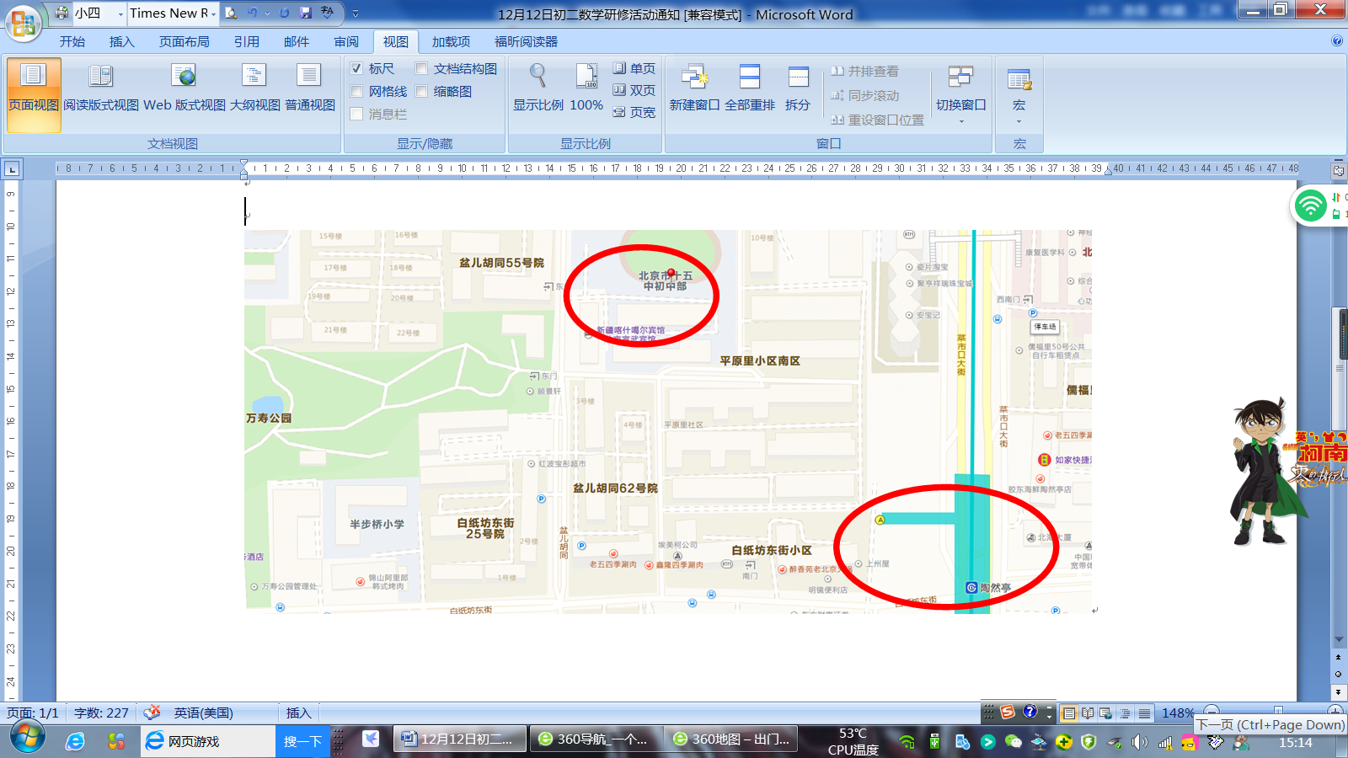
12月12日（星期四）下午2:00，在研修学院106教室，高二数学研修活动。内容：期末复习课教学建议，主讲人：唐绍友。请全体高二数学教师参加。
12月12日（星期四）下午2:00，在研修学院教学楼301教室，高三数学研修活动。内容：高三数学期末复习建议. 主讲人：吕希老师。请高三数学教师参加。
综合实践活动
12月10日（星期二）上午8:40,在北京市第四十三中学西址(西城区后孙公园胡同37号)惜阴楼一层实验室，开展综合实践活动学科研修活动。内容：区级研究课展示交流《垃圾分类，你我同行》 主讲人：北京市第四十三中学 杨文珺老师。请各校初高中综合实践活动学科教师参加。
历史
12月13日（星期五）上午8:50（上课时间），在北师大华夏女中阅览教室，初一研修活动。内容：1.课例研究《东晋南朝时期江南地区的开发》；2.初一期末统测复习建议。主讲人：冯梦露、常迺媛。请全体初一历史教师参加。（学校地址及乘车路线：西城区红莲中里12号，地铁达官营D口出）
12月13日（星期五）上午8:30，在研修学院301教室，初二历史研修活动内容：1.地方资源与历史教学，主讲人：王严；2.初二期末复习建议。请全体初二历史教师参加。
12月13日（星期五）上午8:40，在北京四中广外分校（西城区红居街20号）教学楼四层，初三1班，举办历史学科初三年级研修活动。内容：1.《罗斯福新政》研究课；2.期末考试复习建议。主讲人：吴题、李鹏。请初三历史教师参加。
12月13日（星期五）上午8:30，在研修学院教学楼106教室，举办高一历史研修活动。（1）8:30-9:00内容：高一历史期中考试情况反馈及期末复习建议。（2）9:00-11:00，内容：2019年北京市中考历史试题解析及关键能力贯通培养策略，主讲人：张逸红。请高一历史教师参加。
12月12日（星期四）下午2:15，在北京师范大学附属中学综合楼2层（南侧）演播室，高二历史研修活动。内容：（1）课例研究——《建国以来的重大科技成就》，主讲人：卫刚老师；（2）参观钱学森纪念馆。请高二历史教师参加。因有课不能参加的老师，在研修网高二历史协作组观看视频案例并进行评论。（学校地址：西城区南新华街18号。乘车路线：地铁2号线和平门站下车，出C口（东南口）向南步行150米）
12月11日（星期三）上午8:50，在北京市第一六一中学新校区（南横西街94号）诚真楼一层录课教室，高三历史研修活动。内容：（1）二战后世界经济的全球化趋势，主讲人：安艳燕老师；（2）二战后世界政治格局的演变，主讲人：张明明老师。请高三历史教师参加。（因有课不能参加的老师，在研修网高三历史协作组观看视频案例并进行评论。）
12月13日（星期五）上午9:00，在研修学院教学楼106教室，举办历史学科研修活动。内容：2019年北京市中考历史试题解析及关键能力贯通培养策略，主讲人：张逸红。请以下老师参加：胡晓艺、王小琼、张晓蓉、胡琦、王海燕、张凝、郑淼、孙玲玲、崔辉辉、郭良伦。
通用技术\劳动技术
12月11日（星期三）上午8:30，开展高中通用技术和初中劳动技术研修活动。内容：网络研修----“课例研修”，活动方式:1.登录西城教育研修网“中学劳技/通用技术”协作组。2.在“视频案例”中找到本次活动的“劳动技术课例研修”，观看课例并参与讨论发言。本次活动评论提交截止日期为12月17日上午8:30，请全体教师准时参加。
音乐
12月11日（星期三）上午9:00，在北京市第一五六中学综合楼三层电钢琴教室，音乐学科研修活动。主题：核心素养语境下的有效教学研究——以民歌教学为例。主讲人：包雪松、刘稳。请全体兼职教研员和青年教师班成员准时参加。
美术
12月12日（星期四）上午8:30，在一五九中学美术教室。中学美术研修活动。内容：综合材料制作青花瓷瓶2。主讲人：一五九杨敏。请全体美术教师参加。
体育
12月11日（星期三）下午1:40，在北京市第三十五中学（高中部），体育学科研修活动。内容：初中足球课例研究六，主讲人：闫永刚、石岩老师。请以下老师着运动装，准时参加。
姓名 | 学校 | 姓名 | 学校
田立华、李政慧 | 北京市第一六一中学 | 赵建军 | 北京市第四中学
田丰硕 | 北京市第七中学 | 付冠奇 | 北京市三帆中学
闫永刚 | 北京市第八中学 | 寇志勇 | 北京市第十三中学分校
陈锋、周帅 | 北京市第三十一中学 | 石岩 | 北京市回民学校
陈涛、杨智 | 北京市鲁迅中学 | 诣圣飞 | 北京市第三十九中学
井超、王烨 | 北京市西城外国语学校 | 孙宇 | 北京师范大学附属实验中学
宋满星、王泽键、王普 | 北京市第三十五中学 | 刘浩毅 | 北京市第六十六中学
闫宁、孙涛波 | 北京市第四十四中学 | 王殿明 | 北京市宣武外国语实验学校
张志 | 北京市第五十六中学
信息技术
12月12日（星期四）上午8:30，在北京师范大学附属中学（西城区南新华街18号）综合楼二层演播室，举办一期专家讲座。内容：从图形化到代码——初中程序设计教学初探，主讲人：王飞（北京教育科学研究院 教研员）。请全体中学信息技术的教师参加。
12月12日（星期四）上午8:30，在研修学院504机房，信息技术学科研修活动。内容：Python案例解析。主讲人：徐超。请选报信息技术学科教研课程“以案例为引领，指导Python语言学习的实践研究”的教师参加。

